Cisco 网络中配置IPSec VPN网络
第一步：搭建网络环境
- 简要熟悉cisco模拟器
- 设备的选择与连接
在模拟器界面的左下角一块区域，有许多种类的硬件设备，从左至右，从上到下依次为路由器、交换机、集线器、无线设备、设备之间的连线（Connections）、终端设备、仿真广域网。
设备：当你需要用哪个设备的时候，先用鼠标单击一下它，然后在中央的工作区域点一下就OK了，或者直接用鼠标摁住这个设备把它拖上去。连线你就选中一种线，然后就在要连接的线的设备上点一下，选接口，再点另一设备，选接口就OK了。
- 设备之间的连线：
用鼠标点一下它之后，在右边你会看到各种类型的线，依次为Automatically Choose Connection Type（自动选线，万能的，一般不建议使用，除非你真的不知道设备之间该用什么线）、控制线、直通线、交叉线、光纤、电话线、同轴电缆、DCE、DTE。
- Realtime mode(实时模式)和Simulation mode（模拟模式）
实时模式顾名思意即时模式，也就是说是真实模式。举个例子，两台主机通过直通双绞线连接并将他们设为同一个网段，那么A主机PingB主机时，瞬间可以完成。这就是实时模式。
模拟模式，切换到模拟模式后主机A的CMD里将不会立即显示ICMP信息，而是软件正在模拟这个瞬间的过程，以人类能够理解的方式展现出来，可以随时抓取数据包，查看信息。
- 编辑区
从上到下依次为选定/取消、移动（总体移动，移动某一设备，直接拖动它就可以了）、Place Note（先选中）、删除、Inspect（选中后，在路由器、PC机上可看到各种表，如路由表等）、simple PPD、complex。
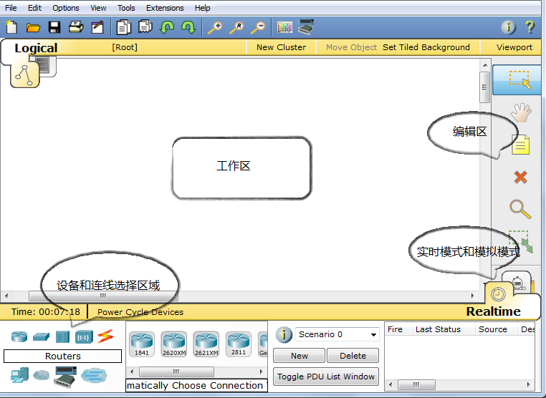
- 初始化配置路由器
a）打开cisco模拟器，在模拟器窗口工具栏下选择file--new。在左下角设备栏选取路由器图标，将cisco2811路由器拖到工作区域。
b）单击工作区域的路由器图标，选择CLI项，弹出如图9所示界面，等待路由器启动后，如下图所示：
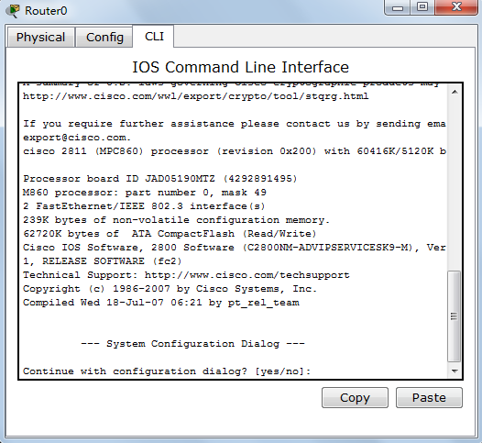
图9 路由器初始化配置一
c）在图9弹出的交互对话中，输入no，回车；继续回车，如图10所示：
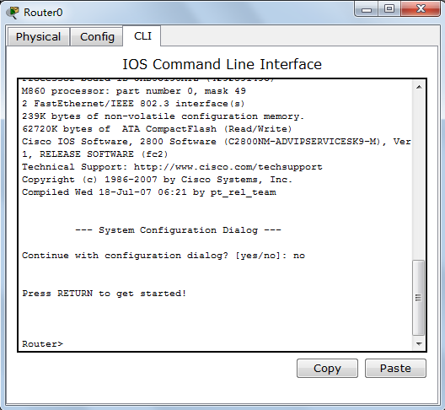
图10 路由器初始化配置二

d)进入路由器特权模式配置路由器网卡IP，输入命令如下：
Router>enable #进入特权模式，只有在特权模式下才可以对路由器进行配置
/*********配置网卡f0/0端口的IP地址和子网掩码,该网卡连接公网*********/
Router#configure terminal #进入配置状态，通过端口进行配置
Enter configuration commands, one per line. End with CNTL/Z.
Router(config)# interface fastEthernet 0/0 #进入端口f0/0,配置网卡f0/0的ip地址和子网掩码
Router(config-if)#ip address 10.0.0.1 255.255.255.0 #配置网卡f0/0的ip地址和子网掩码
Router(config-if)#no shutdown #开启端口f0/0
Router(config-if)#end #返回特权模式
/***********配置网卡f0/1的IP地址和子网掩码,该网卡连接内网************/
Router# configure terminal #进入配置状态，通过端口进行配置
Enter configuration commands, one per line. End with CNTL/Z.
Router(config)# interface fastEthernet 0/1 #配置网卡f0/0的ip地址和子网掩码
Router(config-if)#ip address 192.168.1.1 255.255.255.0 #配置网卡f0/0的ip地址和子网掩码
Router(config-if)#no shutdown #开启端口f0/0
Router(config-if)# end #返回特权模式
e)初始配置router 0完成，根据router 0的配置过程完成router 1的配置，其中router 1的f0/0端口IP为10.0.0.2/24, router 1 f0/1端口的IP地址为192.168.2.1/24。配置完成后，点击，选择，将router 0和router 1的f0/0端口连接，如图10所示：
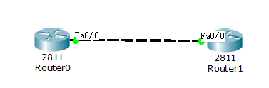
图12 路由器初始化配置三
- 搭建网络环境
在模拟器左下角选择 ，选取拖到绘图工作区，双击PC图标，选择Desktop，如图13所示；选择IP Configuration,配置PC的IP地址和子网掩码，如图14所示
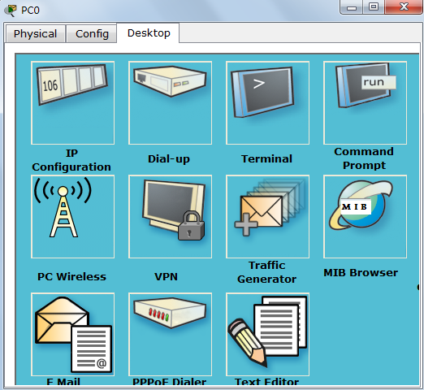
图13 PC初始化配置一

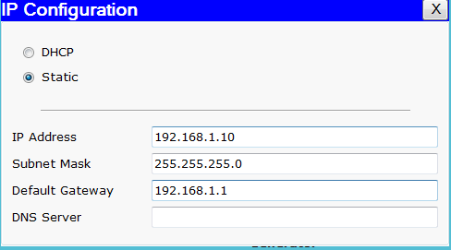
图14 PC初始化配置二
选取交换机拖至工作区，在选取将路由器于交换机相连，将交换机于PC相连；最终完成如图15网络图:
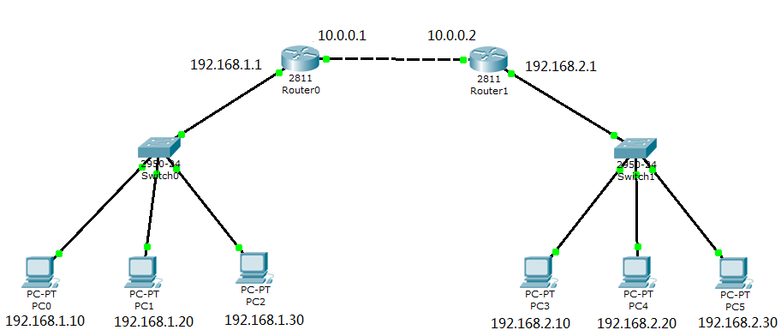
图15 实验网络拓扑图
- 在路由其中配置路由，是路由器两端的网络互通。
配置router 0：
双击router 0图标，选择CLI项，进入路由器配置窗口:
Router>en
Router#configure terminal
Enter configuration commands, one per line. End with CNTL/Z.
Router(config)# ip route 0.0.0.0 0.0.0.0 fastEthernet 0/0 #配置内网访问外部网络的出口路由
Router(config)#ip route 192.168.1.0 255.255.255.0 fastEthernet 0/1 #配置外部访问内部网络入口路由
Router(config)#end
配置router 1：
Router>en
Router#conf t
Enter configuration commands, one per line. End with CNTL/Z.
Router(config)#ip route 192.168.1.0 255.255.255.0 f
Router(config)# ip route 0.0.0.0 0.0.0.0 fastEthernet 0/0 #配置内网访问外部网络出口路由
Router(config)# ip route 192.168.2.0 255.255.255.0 fastEthernet 0/1 #配置外部访问内部网络入口路由
Router(config)#end
- 测试网络互通性。
双击PC 0图标，在弹出的对话框中，选择Desktop，选择Command Prompt ，如图16所示，测试网络连通性，如图17所示，结果表明搭建的网络满足实验环境。
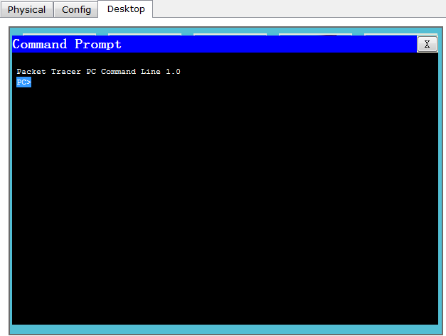
图16测试网络互通性一
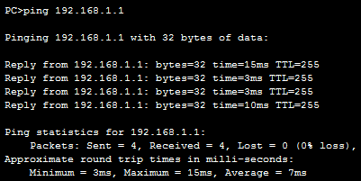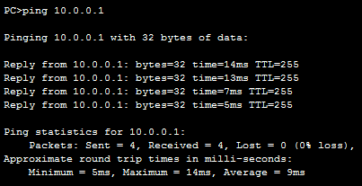
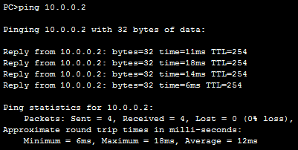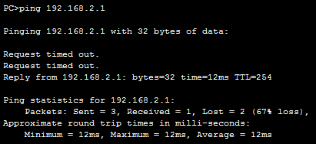
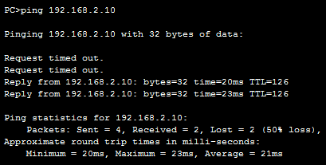
图17测试网络互通性二
第二步：配置IPSec VPN
配置router 0：
双击router 0图标，选择CLI项，进入路由器配置窗口:
a）定义的IKE的策略,IKE就是router 0和router1之间的密钥交换策略：
Router (config)#crypto isakmp policy 10 #一个IKE的策略，号码是10，数字越低，策略优先级越高
Router (config-isakmp)# authentication pre-share #使用预定义共享密钥进行设备认证
Router (config-isakmp)#hash md5 #认证方式使用MD5进行认证
Router (config-isakmp)#encryption des #加密方式使用DES，可选AES/DES
Router (config-isakmp)#group 2 #指定DH组
Router (config-isakmp)# lifetime 86400 #注释：对生成新SA的周期进行调 整，两端的路由器都要设置相同的SA周期。
Router (config-isakmp)# exit
Router (config)#crypto isakmp key bupt address 10.0.0.2 #定义一个密码,密码是bupt，和地址为10.0.0.2的设备去交换密钥。
IKE只是密钥的交换策略,我们在使用加密对称和非对称加密算法的时候,需要密钥来对数据加密,上面的IKE策略只是建立一条管理连接，负责加密生成的各种密钥。
b）定义数据的加密方式和认证方式，配置IPSec
Router (config)#access-list 110 permit ip 192.168.1.0 0.0.0.255 192.168.2.0 0.0.0.255
#该条配置定义出访问控制列表,这里的访问控制列表不是对数据进行过滤，是定义那些数据应该被加密，也可以理解哪些数据触发IPSec 流。
Router (config)#crypto ipsec transform-set mine esp-des esp-md5-hmac
#该配置设置数据的加密方式，策略名字为mine，使用ESP-DES对数据加密，ESP-MD5-HMAC对数据认证。
Router(config)# crypto map mymap 101 ipsec-isakmp #定义一个map,来调用我们刚才做的策略。
Router(config-crypto-map)# match address 110 #匹配出访问控制列表110的数据
Router(config-crypto-map)# set peer 10.0.0.2 #标识对端路由器的合法IP地址
Router(config-crypto-map)# set pfs group2
Router(config-crypto-map)# set transform-set mine #使用什么方式对匹配的数据加密，使用刚才定义好的策略对数据加密。
Router(config-crypto-map)# set security-association lifetime seconds 86400 #指定IPSec SA的存活期

c）将map映射到公网端口，一个端口只能映射一个map
Router（config）interface fastEthernet 0/0
Router(config-if)#crypto map mymap
*Jan 3 07:16:26.785: %CRYPTO-6-ISAKMP_ON_OFF: ISAKMP is ON
Router（config-if）end
d）查看策略
查看IKE策略：
Router#show crypto isakmp policy

Global IKE policy
Protection suite of priority 10
encryption algorithm: DES - Data Encryption Standard (56 bit keys).
hash algorithm: Message Digest 5
authentication method: Pre-Shared Key
Diffie-Hellman group: #2 (1024 bit)
lifetime: 86400 seconds, no volume limit
Default protection suite
encryption algorithm: DES - Data Encryption Standard (56 bit keys).
hash algorithm: Secure Hash Standard
authentication method: Rivest-Shamir-Adleman Signature
Diffie-Hellman group: #1 (768 bit)
lifetime: 86400 seconds, no volume limit
查看IPSec变换集：
Router# show crypto ipsec transform-set

Transform set mine: { { esp-des esp-sha-hmac }
will negotiate = { Tunnel, },
查看 crypto maps：
Router# show crypto map

Crypto Map mymap 101 ipsec-isakmp
Peer = 10.0.0.2
Extended IP access list 110
access-list 110 permit ip 192.168.1.0 0.0.0.255 192.168.2.0 0.0.0.255
Current peer: 10.0.0.2
Security association lifetime: 4608000 kilobytes/86400 seconds
PFS (Y/N): Y
Transform sets={
mine,
}
Interfaces using crypto map mymap:
FastEthernet0/0
配置router 1：
a）定义的IKE的策略,IKE就是router 0和router1之间的密钥交换策略，两者的策略必须匹配起来，除了优先级序号可以不同：
Router (config)#crypto isakmp policy 10
Router (config-isakmp)# authentication pre-share
Router (config-isakmp)#hash md5
Router (config-isakmp)#encryption des
Router (config-isakmp)#group 2
Router (config-isakmp)# lifetime 86400
Router (config-isakmp)# exit
Router (config)#crypto isakmp key bupt address 10.0.0.1 #对端合法IP地址
b）定义数据的加密方式和认证方式，配置IPSec：
Router (config)#access-list 110 permit ip 192.168.2.0 0.0.0.255 192.168.1.0 0.0.0.255
Router (config)#crypto ipsec transform-set mine esp-des esp-md5-hmac
Router(config)# crypto map mymap 101 ipsec-isakmp
Router(config-crypto-map)# match address 110
Router(config-crypto-map)# set peer 10.0.0.1
Router(config-crypto-map)# set pfs group2
Router(config-crypto-map)# set transform-set mine
Router(config-crypto-map)# set security-association lifetime seconds 86400
c）将map映射到公网端口
Router（config）interface fastEthernet 0/0
Router(config-if)#crypto map mymap
*Jan 3 07:16:26.785: %CRYPTO-6-ISAKMP_ON_OFF: ISAKMP is ON
Router（config-if）end
第一步：测试IPSec VPN
a)测试VPN连通性
双击PC 0图标，在弹出的对话框中，选择Desktop，选择Command Prompt ，ping 192.168.2.10，如下图所示：
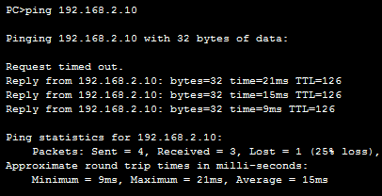
图18 VPN连通性结果图示
b）验证数据经过IPSec VPN加密传输，进入simulation mode，弹出如图19对话框，重复a）操作，在simulation Panel中选取Auto Capture，观察工作区动画，双击在路由器router 0处数据包，弹出图20，从图20处可以分析出数据包的信息。

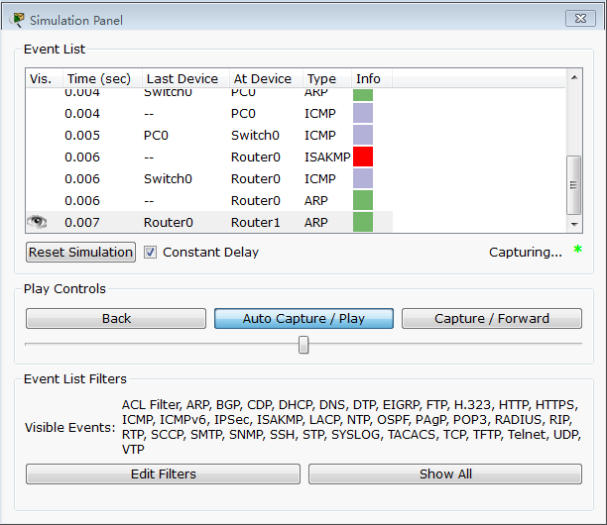
图19 模拟模式对话框

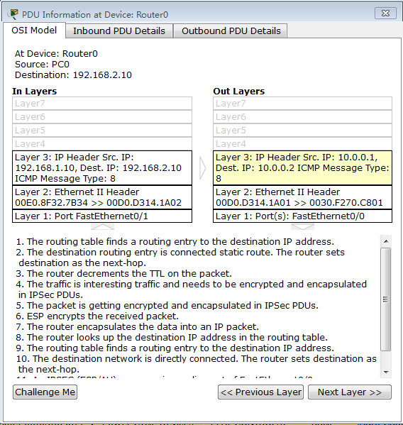
图20 router 0处数据包的信息
从图20处可以看到，进入路由器的数据包（左侧）的信息源IP是192.168.1.10，目的IP是192.168.2.10，但从路由器出去的数据包的源IP改变为10.0.0.1，目的IP变为10.0.0.2，同时为我们在图20下面的第6条信息中可以看到ESP encrypts the received packet的信息。
由此我们可以看出，从PC0（192.168.1.10）发往对端PC3（192.168.2.10）的数据经过了路由器的IPSec VPN模块加密处理，隐藏了内网的IP地址信息，从而保护了内网的数据。
c）断开VPN
router 0：
Router（config）interface fastEthernet 0/0
Router(config-if)#no crypto map mymap
*Jan 3 07:16:26.785: %CRYPTO-6-ISAKMP_ON_OFF: ISAKMP is ON
Router（config-if）end
router 1：
Router（config）interface fastEthernet 0/0
Router(config-if)#no crypto map mymap
*Jan 3 07:16:26.785: %CRYPTO-6-ISAKMP_ON_OFF: ISAKMP is ON
Router（config-if）end
需要清楚的是，只断开一端路由器的端口map映射，两边无法连通；两端都断开后，两边网络可以再次保持连接，只是数据不再加密传输。

